T.C
EREĞLİ KAYMAKAMLIĞI
ZENGEN GAZİ MUSTAFA KEMAL İLKOKULU-ORTAOKULU MÜDÜRLÜĞÜ

2019-2023 STRATEJİK PLANI

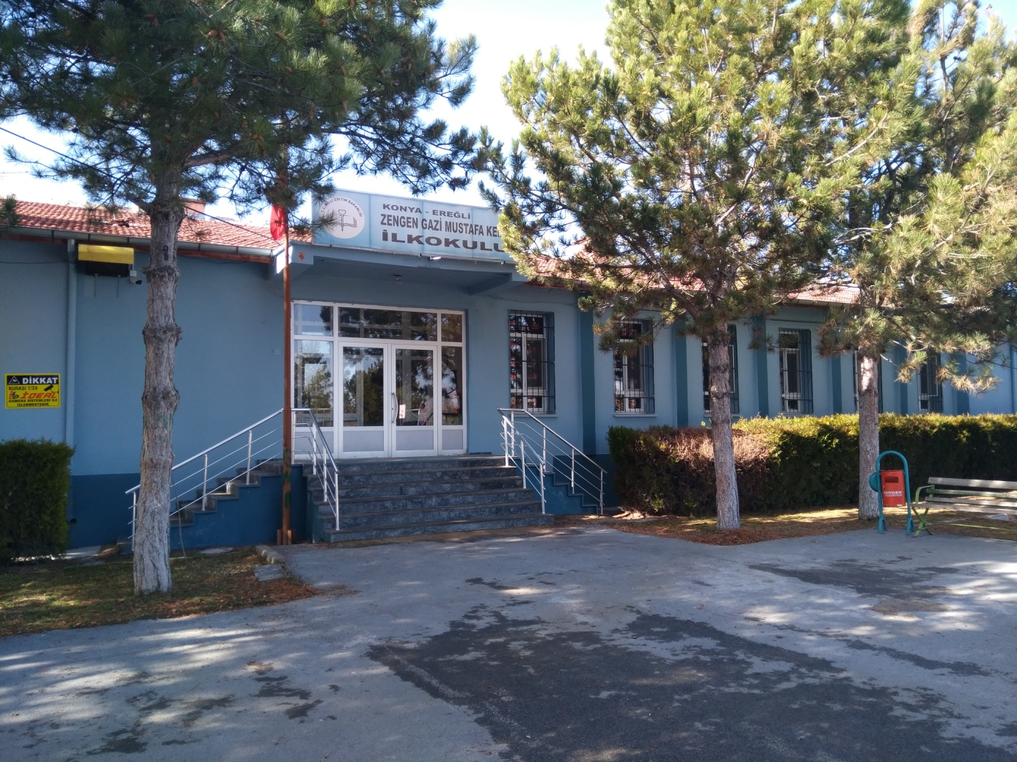

Sunuş
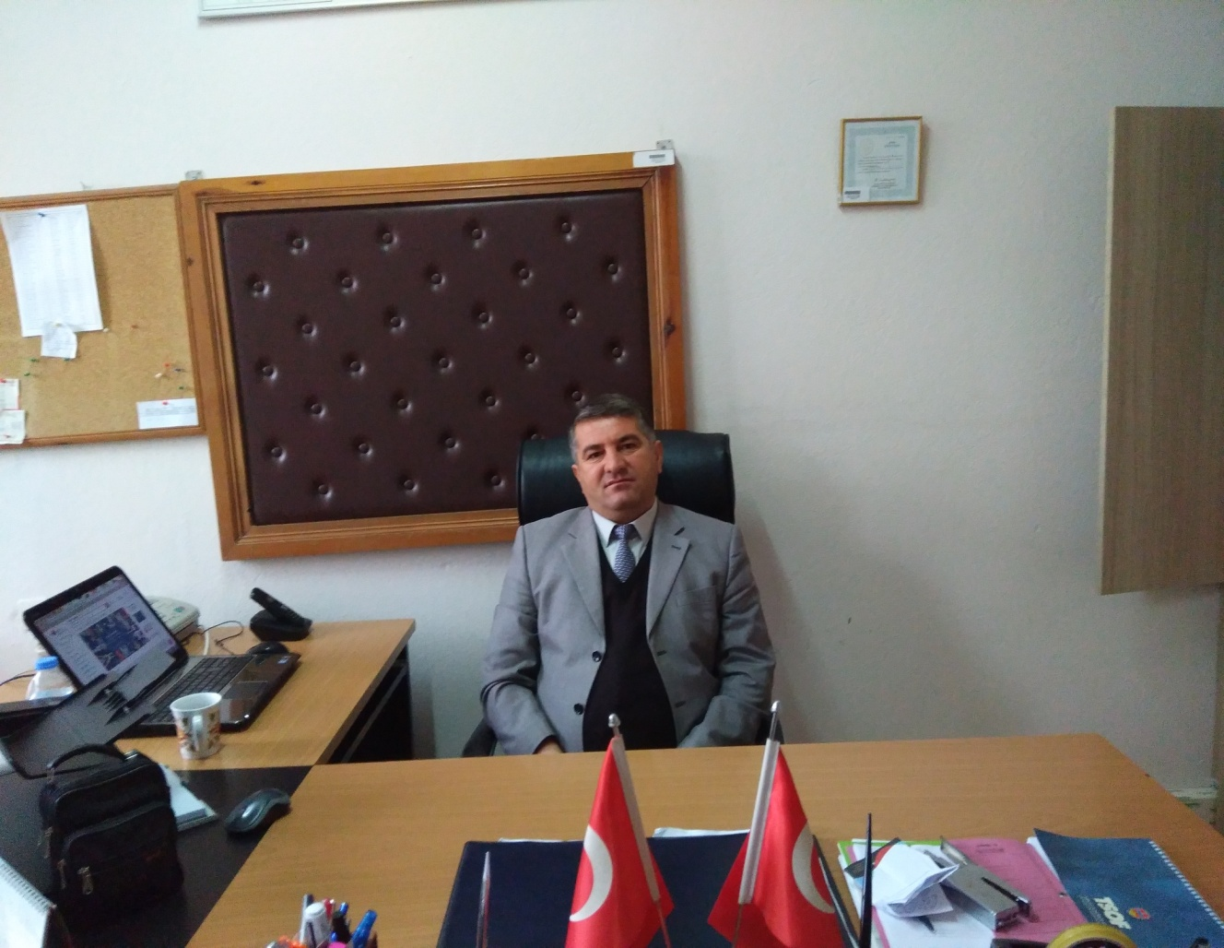
Zengen Mahallesi tarihi geçmişiyle ilçemiz açısından büyük önem taşımaktadır. Beldemizin çevre illere yakınlığı ve anayollar üzerinde bulunması önemini daha da artırmıştır. Köklü bir eğitim geleneğine sahip mahallemiz birçok ünlü insan yetiştirmiştir.
Hızla ilerleyen çağımız teknolojisine ayak uydurmak ancak iyi bir planlamayla olur. Toplumsal kalkınmanın en önemli unsuru olan eğitimi planlamadan ilerleme ve kalkınmadan söz edilemez. Stratejik planlama yasal bir zorunluluk olmasının yanında, kurum olarak da kendi geleceğimizi görmemiz ve geleceğe yön vermemiz açısından büyük önem taşımaktadır. Kendimize bir amaç belirlemek, bu amaca ulaşmak için bir yol haritası çizmek,olası risk faktörlerini saptamak ve önlem almak modern çağımızın mutlak gereklerindendir.
Okulumuz stratejik planlama ekibinin hazırlamış olduğu 2019-2023 yıllarını kapsayan bu stratejik plan çalışmalarımızda ve geleceği planlamamızda bize yol gösterici olacaktır.

Tamer YAMAÇ
Okul Müdürü

İçindekiler
Sunuş 3
İçindekiler 4
BÖLÜM I: GİRİŞ ve PLAN HAZIRLIK SÜRECİ 5
BÖLÜM II: DURUM ANALİZİ 6
Okulun/Kurumun Mevcut Durumu: Temel İstatistikler 7
PAYDAŞ ANALİZİ 11
GZFT (Güçlü, Zayıf, Fırsat, Tehdit) Analizi 19
Gelişim ve Sorun Alanları 20
MİSYONUMUZ 22
VİZYONUMUZ 23
TEMEL DEĞERLERİMİZ 23
TEMA I: EĞİTİM VE ÖĞRETİME ERİŞİM 24
TEMA II: EĞİTİM VE ÖĞRETİMDE KALİTENİN ARTIRILMASI 26
TEMA III: KURUMSAL KAPASİTE 28
V. BÖLÜM: MALİYETLENDİRME 30
VI. BÖLÜM: İZLEME VE DEĞERLENDİRME 31
EKLER: 32

BÖLÜM I

GİRİŞ ve PLAN HAZIRLIK SÜRECİ
2019-2023 dönemi stratejik plan hazırlanması süreci Üst Kurul ve Stratejik Plan Ekibinin oluşturulması ile başlamıştır. Ekip tarafından oluşturulan çalışma takvimi kapsamında ilk aşamada durum analizi çalışmaları yapılmış ve durum analizi aşamasında paydaşlarımızın plan sürecine aktif katılımını sağlamak üzere paydaş anketi, toplantı ve görüşmeler yapılmıştır.
Durum analizinin ardından geleceğe yönelim bölümüne geçilerek okulumuzun amaç, hedef, gösterge ve eylemleri belirlenmiştir. Çalışmaları yürüten ekip ve kurul bilgileri altta verilmiştir.

STRATEJİK PLAN ÜST KURULU

Üst Kurul Bilgileri |  | Ekip Bilgileri
Adı Soyadı | Unvanı | Adı Soyadı | Unvanı
Tamer YAMAÇ | Okul Müdür | Ramazan SAVAŞIR | Öğretmen
Ayşegül KOÇ | Öğretmen | Haydar SAYIM | Öğretmen
Fevziye YILDIZ | Öğretmen | Ayşegül KOÇ | Öğretmen
Coşkun YILDIZ | Okul –Aile Birliği Başkanı | Akgün GÜLTEKİN | Öğretmen
Nisa Burcu UYSAL | Yönetim Kurulu Üyesi | Aygün AKÇAY | Gönüllü Veli

BÖLÜM II

DURUM ANALİZİ
Durum analizi bölümünde okulumuzun mevcut durumu ortaya konularak neredeyiz sorusuna yanıt bulunmaya çalışılmıştır.
Bu kapsamda okulumuzun/kurumuzun kısa tanıtımı, okul/kurum künyesi ve temel istatistikleri, paydaş analizi ve görüşleri ile okulumuzun/kurumumuzun Güçlü Zayıf Fırsat ve Tehditlerinin (GZFT) ele alındığı analize yer verilmiştir.

Okulumuz 1939 yılında Zengen Köyü İlkokulu adıyla ilk kez hizmete açılmıştır. 1979 yılında yangın sonucu harabeye dönen okul 1980 yılında yeniden tamir edilerek eğitim öğretime açılmıştır. Aynı sene içerisinde şu anki bahçe içerisinde bulunan ortaokul binası yapılmıştır.
Eğitim öğretimin 8 yıla çıkarılmasından sonra şimdiki lise binasında 1. kademe öğrencileri ek binada ise 2. kademe öğrencileri eğitim öğretim görmüşlerdir. 2004 yılında ise Zengen Lisesi’nin ilköğretim binasına taşınmasına karar verilmiş ve okulumuz şu an eğitim öğretim faaliyetlerine devam edilen yeni binasına taşınmıştır. 2005 – 2006 Eğitim Öğretim yılından itibaren okulumuz bünyesinde anasınıfı açılmıştır.
Zorunlu eğitimin 12 yıla çıkmasının ardından ek derslik ve bina yapımı başlamış ve 2013 yılı itibariyle okulumuz ilkokul ve ortaokul olarak ayrılmıştır. İlkokul ve ortaokulumuz aynı bahçeyi paylaşmaktadır.
Okulumuz öğrencilerinin hemen hepsi okulumuzdan mezun olduktan sonra üst öğrenim kurumlarına devam etmektedirler. Mahallemizde Zengen Lisesi’nin olması öğrencilerimizin üst öğrenime gitmesini kolaylaştırmaktadır. Ayrıca sınavla okul kazanan öğrenciler de yakın il ve ilçe merkezlerine gitmektedirler.

Okulun/Kurumun Mevcut Durumu: Temel İstatistikler

Okul/Kurum Künyesi
Okulumuzun/Kurumumuzun temel girdilerine ilişkin bilgiler altta yer alan okul künyesine ilişkin tabloda yer almaktadır.

Temel Bilgiler Tablosu- Okul/Kurum Künyesi
İli: Konya |  |  |  |  | İlçesi: Ereğli
Adres: | Zengen Mh.99705 Sk.No:6  Ereğli-Konya |  |  |  | Coğrafi Konum (link): |  | https://goo.gl/maps/NpodgTAV7y22
Telefon Numarası: | 3327251033 |  |  |  | Faks Numarası: |  | 3327251033
e- Posta Adresi: | 731065@meb.k12.tr |  |  |  | Web sayfası adresi: |  | http://zengengmkilkokulu.meb.k12.tr/
Kurum Kodu: | 731065 |  |  |  | Öğretim Şekli: (Okul için) |  | (Tam Gün)
Okulun/Kurumun  Hizmete Giriş Tarihi : 1994 |  |  |  |  | Toplam Çalışan Sayısı |  | 15
Öğrenci Sayısı:  (Okul için) |  | Kız | 77 |  | Öğretmen Sayısı | Kadın | 7
 |  | Erkek | 61 |  |  | Erkek | 8
 |  | Toplam | 138 |  |  | Toplam | 15
Derslik Başına Düşen Öğrenci Sayısı (Okul için) |  |  |  | :15 | Şube Başına Düşen Öğrenci Sayısı (Okul için) |  |  | :15
Öğretmen Başına Düşen Öğrenci Sayısı (Okul için) |  |  |  | :13 | Şube Başına 30’dan Fazla Öğrencisi Olan Şube Sayısı (Okul için) |  |  | :0
Öğrenci Başına Düşen Toplam Gider Miktarı  (Okul için)  Öğrenci başına gider miktarı: son yılın bütçe ödenekleri, okul aile birliği gelirleri ve diğer gelirleri neticesinde elde edilmiş toplam bütçenin toplam öğrenci sayısına bölünmesi ile elde edilecektir. |  |  |  | 20 | Öğretmenlerin Kurumdaki Ortalama Görev Süresi |  |  | 9

,

Çalışan Bilgileri
Okulumuzun/Kurumumuzun çalışanlarına ilişkin bilgiler altta yer alan tabloda belirtilmiştir.
Çalışan Bilgileri Tablosu
Kadrolu, geçici görevlendirme, ücretli veya sözleşmeli olması fark etmeksizin tüm çalışanlar dâhil edilecektir.
Unvan | Erkek | Kadın | Toplam
Okul Müdürü ve Müdür Yardımcısı | 1 | 0 | 1
Sınıf Öğretmeni | 3 | 1 | 4
Branş Öğretmeni | 1 | 6 | 7
Rehber Öğretmen | 1 | 0 | 1
İdari Personel | 0 | 0 | 0
Yardımcı Personel | 2 | 0 | 2
Güvenlik Personeli | 0 | 0 | 0
Toplam Çalışan Sayıları | 8 | 7 | 15

Okulumuz/Kurumumuz Bina ve Alanları
Okulumuzun/Kurumumuz binası ile açık ve kapalı alanlarına ilişkin temel bilgiler altta yer almaktadır.

Okul/Kurum Yerleşkesine İlişkin Bilgiler
Veriler varsa kayıt veya planlardan yoksa okul/kurum tarafından hesaplanmak yöntemiyle girilecektir.

Okul/Kurum Bölümleri |  | Özel Alanlar | Var | Yok
Okul/Kurum Kat Sayısı | 1 | Çok Amaçlı Salon |  | x
Derslik Sayısı | 10 | Çok Amaçlı Saha | x
Derslik Alanları (m2) | 20 | Kütüphane | x
Kullanılan Derslik Sayısı | 9 | Fen Laboratuvarı |  | x
Şube Sayısı | 9 | Bilgisayar Laboratuvarı | 0
İdari Odaların Alanı (m2) | 25 | İş Atölyesi | 0
Öğretmenler Odası (m2) | 17 | Beceri Atölyesi | 0
Okul/Kurum Oturum Alanı (m2) | 870 | Pansiyon | 0
Okul/Kurum Bahçesi (Açık Alan) (m2) | 7312
Sanatsal, bilimsel ve sportif amaçlı toplam alan (m²) | 8182
Kantin (m2) | 0
Tuvalet Sayısı | 4
Diğer (………….) | 0

Sınıf ve Öğrenci Bilgileri (Okul için)
Okulumuzda yer alan sınıfların öğrenci sayıları alttaki tabloda verilmiştir.

SINIFI | Kız | Erkek | Toplam | SINIFI | Kız | Erkek | Toplam
Anasınıfı | 5 | 8 | 13 | 5/A Sınıfı | 7 | 9 | 16
1/A Sınıfı | 11 | 10 | 21 | 6/A Sınıfı | 5 | 4 | 9
2/A Sınıfı | 9 | 4 | 13 | 7/A Sınıfı | 10 | 7 | 17
3/A Sınıfı | 8 | 5 | 13 | 8/A Sınıfı | 11 | 7 | 18
4/A Sınıfı | 11 | 7 | 18

Donanım ve Teknolojik Kaynaklarımız
Teknolojik kaynaklar başta olmak üzere okulumuzda bulunan çalışır durumdaki donanım malzemesine ilişkin bilgiye alttaki tabloda yer verilmiştir.
Teknolojik Kaynaklar Tablosu
Akıllı Tahta Sayısı | 9 | TV Sayısı | 3
Masaüstü Bilgisayar Sayısı | 5 | Yazıcı Sayısı | 3
Taşınabilir Bilgisayar Sayısı | 3 | Fotokopi Makinası Sayısı | 3
Projeksiyon Sayısı | 1 | İnternet Bağlantı Hızı | 50
Diğer….

Gelir ve Gider Bilgisi
Okulumuzun/Kurumumuzun genel bütçe ödenekleri, okul aile birliği gelirleri ve diğer katkılarda dâhil olmak üzere gelir ve giderlerine ilişkin son iki yıl gerçekleşme bilgileri alttaki tabloda verilmiştir.

YILLAR | GELİR MİKTARI | GİDER MİKTARI
2016 | 2800 | 2000
2017 | 4650 | 2500
2018 | 2500 | 2000

PAYDAŞ ANALİZİ

Okulumuzun temel paydaşları öğrenci, veli ve öğretmen olmakla birlikte eğitimin dışsal etkisi nedeniyle okul çevresinde etkileşim içinde olunan geniş bir paydaş kitlesi bulunmaktadır. Paydaşlarımızın görüşleri anket, toplantı, dilek ve istek kutuları, elektronik ortamda iletilen önerilerde dâhil olmak üzere çeşitli yöntemlerle sürekli olarak alınmaktadır.

Paydaş Sınıflandırma Matrisi

PAYDAŞ | HİZMET ALANLAR | ÇALIŞANLAR | TEMEL ORTAK | STRATEJİK ORTAK | TEDARİKÇİ
İÇ PAYDAŞLAR
1.OKUL İDARESİ |  | X | X
2.ÖĞRETMENLER |  | X | X
3.ÖĞRENCİLER | X |  | X
4.YARDIMCI PERSONEL |  | X | X
5.OKUL AİLE BİRLİĞİ |  |  |  | X
DIŞ PAYDAŞLAR
1.MİLLİ EĞT.BAKANLIĞI |  |  | X | X | X
2.VALİLİK |  |  | X | X | X
3.KAYMAKAMLIK |  |  | X | X | X
4.İLÇE MİLLİ EĞT.MÜD. |  |  | X | X | X
5.VELİLER | X
6.YEREL YÖNETİMLER |  |  |  | X | X
7.MUHTAR |  |  |  | X | X
8.SAĞLIK OCAĞI |  |  |  |  | X
9.EMNİYET/JANDARMA |  |  |  |  | X
10.YEREL BASIN |  |  |  |  | X

PAYDAŞ LİSTESİ

İÇ PAYDAŞLARIMIZ | DIŞ PAYDAŞLARIMIZ
1.OKUL İDARESİ | 1.MİLLİ EĞİTİM BAKANLIĞI
2.ÖĞRETMENLER | 2.KONYA VALİLİĞİ
3.ÖĞRENCİLER | 3.EREĞLİ KAYMAKAMLIĞI
4.YARDIMCI PERSONEL | 4.EREĞLİ İLÇE MİLLİ EĞİTİM MÜD.
5.OKUL AİLE BİRLİĞİ | 5.VELİLER
 | 6.YEREL YÖNETİMLER
 | 7.MAHALLE MUHTARI
 | 8.SAĞLIK OCAĞI
 | 9.EMNİYET/JANDARMA
 | 10.YEREL BASIN

Paydaş Önceliklendirme Matrisi

PAYDAŞ | ÖNEM |  | ETKİ
 | ÖNEMLİ | AZ  ÖNEMLİ | GÜÇLÜ | ZAYIF
İÇ PAYDAŞLAR
1.OKUL İDARESİ | X |  | X
2.ÖĞRETMENLER | X |  | X
3.ÖĞRENCİLER | X |  | X
4.YARDIMCI PERSONEL |  | X |  | X
5.OKUL AİLE BİRLİĞİ |  | X |  | X
DIŞ PAYDAŞLAR
1.M.E.B | X |  | X
2.KONYA VALİLİĞİ | X |  | X
3.EREĞLİ KAYMAKAMLIĞI | X |  | X
4.EREĞLİ İLÇE M.E.M. | X |  | X
5.VELİLER | X |  | X
6.YEREL YÖNETİMLER |  | X |  | X
7.MUHTAR | X |  | X
8.SAĞLIK OCAĞI |  | X |  | X
9.EMNİYET/JANDARMA |  | X |  | X
10.YEREL BASIN |  | X |  | X

ÖĞRENCİ GÖRÜŞ VE DEĞERLENDİRME ANKET SONUÇLARI
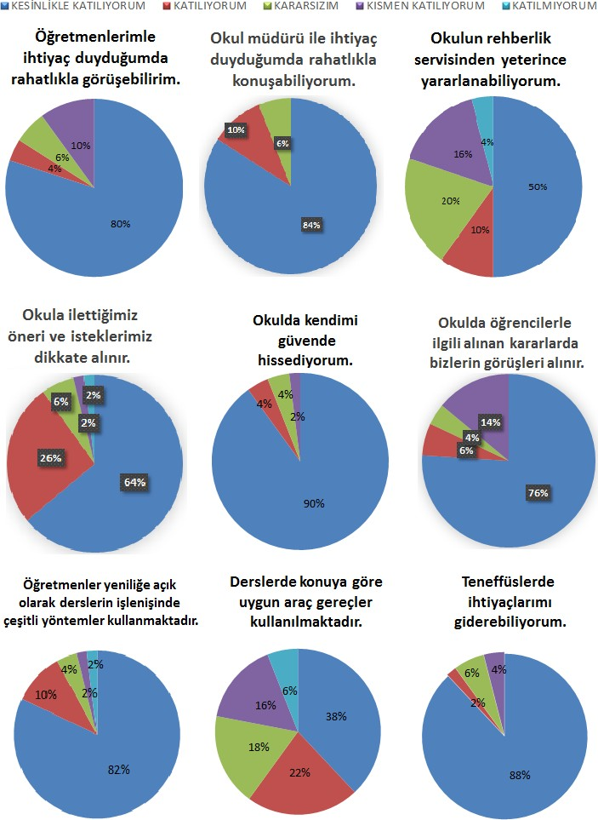

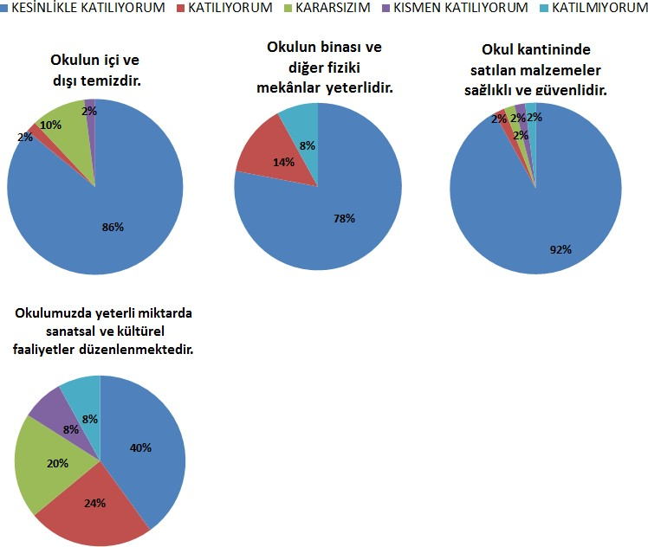

VELİ GÖRÜŞ VE DEĞERLENDİRME ANKET SONUÇLARI

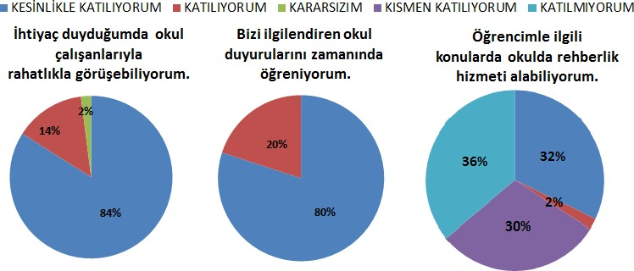
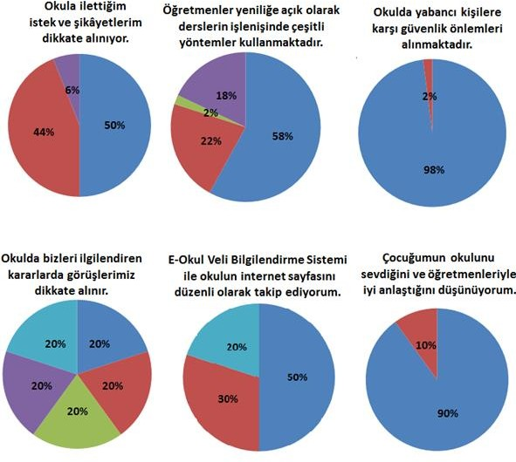

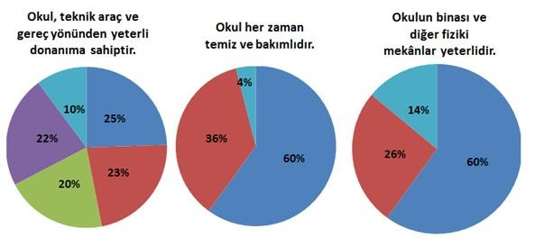
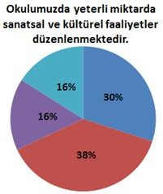

ÖĞRETMEN GÖRÜŞ VE DEĞERLENDİRME ANKET SONUÇLARI

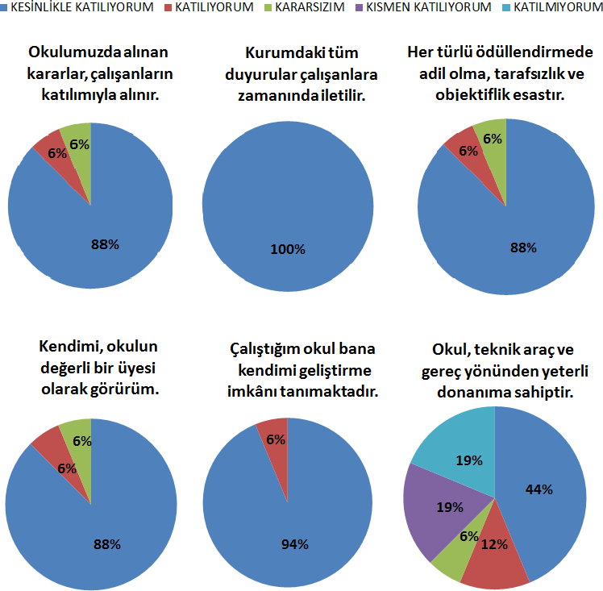

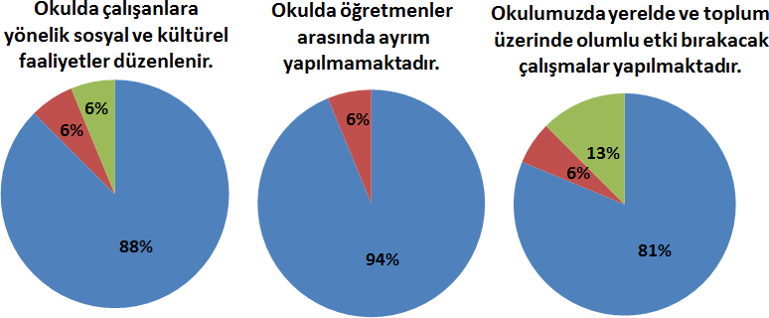

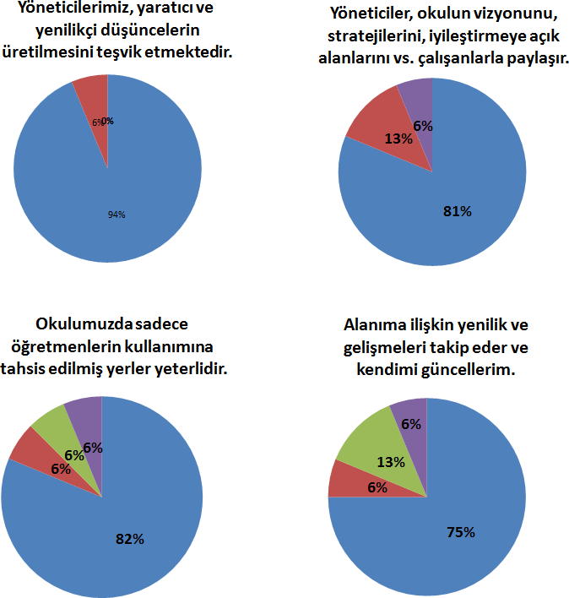

GZFT ANALİZİ (GÜÇLÜ,ZAYIF, FIRSAT, TEHDİT)

GÜÇLÜ YÖNLERİMİZ | ZAYIF YÖNLERİMİZ
Tecrübeli öğretmen kadrosu | Kadrolu öğretmen eksiği
Okulumuzda normal öğretim yapılması | Velilerimizin ücretli öğretmene bakış açıları
Okul veli işbirliğinin güçlü olması | Öğrencilerimizin ekonomik düzeylerinin zayıflığı
Devamsızlık konusunda sıkıntı yaşamamamız | Kitap okuma alışkanlığının tam yerleşememesi
Öğretmen ve yönetici iletişiminin iyi olması | Özel eğitime muhtaç çocukların gereksinimleri
Okul aile birliğinin faaliyetleri desteklemesi | Yardımcı hizmetler personeli yetersizliği
Sınıf mevcutlarının standart düzeyde olması | Paydaşların eğitime sağladığı katkının az olması
Sistemli çalışan bir yönetim kadrosunun olması | Okulumuz giderleri için ödenek olmaması
Okulda olumlu bir kurum kültürünün varlığı | Okulumuzun merkeze olan uzaklığı
Okulun diğer kurumlarla olan olumlu ilişkileri | Sportif ve kültürel etkinliklerin azlığı
Okulumuzun sınavlardaki başarıları | Çok sayıda toplantı ve yazışma varlığı
Kurum personelinin fedakar çalışmaları

FIRSATLAR | TEHDİTLER
Çevredeki hayırseverlerin varlığı | Okulumuz başarılarının kamuoyuna aktarılmaması
Genç nüfusun varlığı | Şiddet,ahlaki çöküntünün medya yoluyla yayılması
Üst yönetimin eğitime yaklaşımı ve desteği | Genç nüfusun istihdamındaki problemler
Yerel yönetimin verdiği destek | Sık sık değişen öğretmen kadrosu
Toplumun eğitime olumlu bakışı | Bölgeler ve okullar arası fırsat eşitsizliği
Velilere kısa sürede ulaşılabilir olması | Her türlü hizmeti devletten bekleme anlayışı
İş imkanı sağlayan kuruluşların artması | Öğretmelerimizin görev yerinde ikamet etmemeleri

Gelişim ve Sorun Alanları

Gelişim ve sorun alanları analizi ile GZFT analizi sonucunda ortaya çıkan sonuçların planın geleceğe yönelim bölümü ile ilişkilendirilmesi ve buradan hareketle hedef, gösterge ve eylemlerin belirlenmesi sağlanmaktadır.
Gelişim ve sorun alanları ayrımında eğitim ve öğretim faaliyetlerine ilişkin üç temel tema olan Eğitime Erişim, Eğitimde Kalite ve Kurumsal Kapasite kullanılmıştır.
  - Eğitime Erişim: Öğrencinin eğitim faaliyetine erişmesi ve tamamlamasına ilişkin süreçleri,
  - Eğitimde Kalite: Öğrencinin akademik başarısı, sosyal ve bilişsel gelişimi ve istihdamı da dâhil olmak üzere eğitim ve öğretim sürecinin hayata hazırlama evresini,
  - Kurumsal Kapasite: Kurumsal yapı, kurum kültürü, donanım, bina gibi eğitim ve öğretim sürecine destek mahiyetinde olan kapasiteyi belirtmektedir.

Eğitime Erişim | Eğitimde Kalite | Kurumsal Kapasite
Okullaşma Oranı | Akademik Başarı | Kurumsal İletişim
Okula Devam/ Devamsızlık | Sosyal, Kültürel ve  Fiziksel Gelişim | Kurumsal Yönetim
Okula Uyum, Oryantasyon | Sınıf Tekrarı | Bina ve Yerleşke
Özel Eğitime İhtiyaç Duyan  Bireyler | İstihdam Edilebilirlik ve  Yönlendirme | Donanım
Yabancı Öğrenciler | Öğretim Yöntemleri | Temizlik, Hijyen
Hayat Boyu Öğrenme | Ders araç gereçleri | İş Güvenliği, Okul Güvenliği
 |  | Taşıma ve servis

Gelişim ve Sorun Alanlarımız

1.TEMA: EĞİTİM VE ÖĞRETİME ERİŞİM
1 | Okullaşma Oranı
2 | Okula Devam/ Devamsızlık
3
4
5
6
7
8
9
10

2.TEMA: EĞİTİM VE ÖĞRETİMDE KALİTE
1 | Akademik Başarı
2 | Sosyal, Kültürel ve Fiziksel Gelişim
3
4
5
6
7
8
9
10

3.TEMA: KURUMSAL KAPASİTE
1 | Donanım
2 | İş Güvenliği, Okul Güvenliği
3
4
5
6
7
8
9
10

BÖLÜM III
(MİSYON, VİZYON VE TEMEL DEĞERLER)
Okul/Kurum Müdürlüğümüzün Misyon, vizyon, temel ilke ve değerlerinin oluşturulması kapsamında öğretmenlerimiz, öğrencilerimiz, velilerimiz, çalışanlarımız ve diğer paydaşlarımızdan alınan görüşler, sonucunda stratejik plan hazırlama ekibi tarafından oluşturulan Misyon, Vizyon, Temel Değerler; Okulumuz/Kurulumuz üst kurulana sunulmuş ve üst kurul tarafından onaylanmıştır.
ATATÜRK İLKE VE İNKILAPLARINA BAĞLI, TÜRKİYE CUMHURİYETİNİN VE TÜRK MİLLETİNİN GELECEĞİ İÇİN ÇALIŞAN, MİLLİ VE MANEVİ DEĞERLERİ KORUYAN, MODERN ÇAĞA AYAK UYDURABİLEN, UYUMLU,FIRSAT EŞİTLİĞİ İÇİNDE
EVRENSEL İLKELERİ GÖZETEN BİREYLER YETİŞTİRMEKTİR.

EVRENSEL İLKELERİ GÖZETEN BİREYLER YETİŞTİRMEKTİR.

MİSYONUMUZ

TEMEL DEĞERLERİMİZ
Temel değerler okulunuzda/kurumumuzda var olan, var olduğunu düşündüğünüz, var olmasını arzu ettiğiniz Kişi, Süreç ve Performansa ilişkin değer ifadeleridir. İfadelerin kişiler (öğretmen, öğrenci, veli, yönetici, çalışan..), Süreçler ve performans (çıktılar, sonuçlar) kapsamında değerlendirilmesi beklenmektedir.

1) ……………………………….
2) ……………………………….
3) ……………………………….
4) ……………………………….
5) ……………………………….
6) ……………………………….

ÜSTÜN BAŞARILAR KAZANMA AZMİNDE, ÇEVRESİ İÇİN OLUMLU ÖRNEK NİTELİĞİNDE ÖNCÜ BİR KURUM OLMAKTIR.

VİZYONUMUZ

TEMEL DEĞERLERİMİZ
1. Kurum çalışanları arasında adalet ve liyakat gözetilir.
2. Değişim süreklidir.
3. Her öğrenci öğrenebilir.
4. Eğitimin merkezinde öğrenci vardır.
5. Her öğrencinin ve her öğretmenin bir hedefi olmalıdır.
6. Korkunun okulda yeri yoktur.
7. İç ve dış paydaşlarımızla iletişim esastır.
8. Katılımcılık ve paylaşımcılık esastır.
9. Tüm faaliyetlerimizde toplum yararı gözetilir.
10. Çalışanlar yenilikçi, yaratıcı düşünce ve görüşlerini serbestçe dile getirir.
11. Kurum çalışanları çevreye duyarlıdır.
12. Çalışanlarımız geleceğe ümitle bakar.

BÖLÜM IV
AMAÇ, HEDEF, PERFORMANS GÖSTERGELERİ VE EYLEMLER

TEMA I: EĞİTİM VE ÖĞRETİME ERİŞİM

Stratejik Amaç 1:

Bütün bireylerin eğitim ve öğretime adil şartlar altında erişmesini ve yine eğitim öğretimini adil şartlar altında tamamlamasını sağlamak.

Stratejik Hedef 1.1. Kayıt bölgemizde yer alan okul öncesi eğitim çağındaki çocukların okullaşma oranları artırılacak, öğrencilerin uyum ve devamsızlık sorunları da giderilecektir.

PERFORMANS GÖSTERGELERİ

No | PERFORMANS GÖSTERGESİ | Mevcut | HEDEF
 |  | 2018 | 2019 | 2020 | 2021 | 2022 | 2023
PG.1.1.1 | Kayıt bölgesindeki okul öncesi eğitim öğrencilerinden okula kayıt yaptıranların oranı  (%) | 75 | 80 | 85 | 90 | 95 | 100
PG.1.1.2 | İlkokul birinci sınıf  öğrencilerinden en az bir yıl okul öncesi eğitim almış olanların oranı (%) | 65 | 80 | 85 | 90 | 95 | 100

EYLEM PLANI

No | EYLEM İFADESİ | EYLEM  SORUMLUSU | EYLEM TARİHİ
1.1.1. | Kayıt bölgesinde yer alan öğrencilerin  tespiti çalışması yapılacaktır. | Okul İdaresi | Ağustos
1.1.2 | İlkokul birinci sınıf öğrencilerinden en az bir yıl okul öncesi eğitim almış  olanların tespit çalışması yapılacaktır. | Okul İdaresi ve öğretmenler. | Mayıs
1.1.3 | Veli ziyareti yapılacaktır. | Okul İdaresi ve  öğretmenler. | Eylül

Stratejik Amaç 2:

Okulumuzda bulunan her bireyin devamsızlık sorunlarını ortadan kaldırarak, okula devamını sağlamak.

Stratejik Hedef 2.1 Plan dönemi sonuna kadar okulumuzda bulunan her bireyin eğitim ve öğretimin her türünde ve kademesinde devamsızlık oranlarını azaltmak.

PERFORMANS GÖSTERGELERİ

No | PERFORMANS GÖSTERGESİ | Mevcut | HEDEF
 |  | 2018 | 2019 | 2020 | 2021 | 2022 | 2023
PG.2.1.1 | Bir eğitim ve öğretim döneminde 20 gün ve üzeri devamsızlık yapan öğrenci  sayısı | 5 | 4 | 3 | 2 | 1 | 0

EYLEM PLANI

No | EYLEM İFADESİ | EYLEM SORUMLUSU | EYLEM TARİHİ
2.1.1 | Devamsızlık yapan öğrencilerin tespiti  ve erken uyarı sistemi için çalışmalar yapılacaktır. | Okul İdaresi | Tüm Yıl
2.1.2 | Devamsızlık yapan öğrencilerin velileri  ile özel toplantı ve görüşmeler yapılacaktır. | Okul İdaresi | Ekim ayı sonu

TEMA II: EĞİTİMDE KALİTE

Stratejik Amaç 3:

Akademik anlamda okulumuzda eğitim ve öğretim kalitesini arttırmak.

Stratejik Hedef 3.1. Akademik anlamda öğrencileri hazırlayarak yapılan bursluluk ve ortaöğretime geçiş sınavlarında başarılı olmak.

PERFORMANS GÖSTERGELERİ

No | PERFORMANS GÖSTERGESİ | Mevcut | HEDEF
 |  | 2018 | 2019 | 2020 | 2021 | 2022 | 2023
PG.3.1.1 | Öğrencilere her öğretim yılı başında 4-8. sınıflara etkili ve verimli ders çalışma yöntemlerini anlatan  seminerler düzenlemek. | 2 | 2 | 3 | 3 | 3 | 4
PG.3.1.2 | Akademik başarıyı ölçen deneme sınavlarıyla öğrencilerin akademik  başarılarını kontrol etmek. | 2 | 3 | 4 | 5 | 6 | 7

EYLEM PLANI

No | EYLEM İFADESİ | EYLEM SORUMLUSU | EYLEM TARİHİ
3.1.1. | 1. Dönem başında öğrenci,veli ve öğretmenleri hedeften haberdar ederek çalışmalara başlanması ve çalışma yöntemlerini anlatan seminerler  düzenlenmesi. | Okul İdaresi  Tüm Öğretmenler. | Eylül
3.1.2 | Yapılan deneme sonuçlarının analiz edilerek öğrencilere aktarılması, öğrencilerin durumlarından haberdar  edilmesi. | Tüm Öğretmenler | Kasım-Ocak-Mart- Haziran

Stratejik Amaç 4:
Bütün bireylerin ulusal ve uluslararası ölçütlerde sosyal, kültürel ve fiziksel gelişim bakımından yetişmesine imkân sağlamak.
Stratejik Hedef 4.1. Çevre şartları ve imkanları çerçevesinde öğrencileri sosyal hayata hazırlamak, yeterli kültür seviyesine çıkarmak ve fiziksel gelişimlerini takip etmek.

PERFORMANS GÖSTERGELERİ

No | PERFORMANS GÖSTERGESİ | Mevcut | HEDEF
 |  | 2018 | 2019 | 2020 | 2021 | 2022 | 2023
PG.4.1.1 | İlçe çapında düzenlenen resim, şiir ve kompozisyon yarışmalarına katılma  oranı(%) | 5 | 6 | 7 | 8 | 9 | 10
PG.4.1.2 | İlçe çapında düzenlenen sportif faaliyetlere katılım  oranı(%) | 25 | 30 | 35 | 40 | 45 | 45

EYLEM PLANI

No | EYLEM İFADESİ | EYLEM  SORUMLUSU | EYLEM  TARİHİ
4.1.1 | İlçe çapında düzenlenen yarışmaların duyurusun zamanında yapılarak tüm bireylerin yarışmalardan haberdar  edilmesi. | Okul İdaresi. | Etkinlik öncesi.
4.1.2 | Yarışmalarda dereceye giren öğrencilerimizin ödüllendirilmesi,  isimleri ile derecelerinin okul internet sitesinde ve okul panolarında yayınlanması. | Okul İdaresi. | Etkinlik sonrası.

TEMA III: KURUMSAL KAPASİTE

Stratejik Amaç 5:
Okulumuzun fizikî, donanımsal ve teknolojik yapısını iyileştirerek, eğitime erişimi ve eğitimde kaliteyi artıracak etkin ve verimli altyapıya sahip bir tesis haline getirmek.

Stratejik Hedef 5.1. Okulumuzu teknolojiyi hızlı ve etkin kullanan bir kurum haline getirmek.

PERFORMANS GÖSTERGELERİ

No | PERFORMANS GÖSTERGESİ | Mevcut | HEDEF
 |  | 2018 | 2019 | 2020 | 2021 | 2022 | 2023
PG.5.1.1 | Teknolojiyi etkin kullanan  personel sayısı | 10 | 12 | 13 | 14 | 15 | 16
PG.5.1.2 | Sınıflarımızda yer alan  projeksiyon sayısı | 5 | 6 | 7 | 8 | 9 | 10
PG.5.1.3 | Sınıflarımızda yer alan  bilgisayar sayısı | 7 | 8 | 9 | 10 | 11 | 12

EYLEM PLANI

No | EYLEM İFADESİ | EYLEM SORUMLUSU | EYLEM TARİHİ
5.1.1 | Okul personelinin bilgisayar ve teknoloji kullanımı konusunda hizmet içi eğitim  almasını sağlamak. | Okul İdaresi | Eylül
5.1.2 | Hayırsever vatandaşlarla iletişime geçerek okulumuza projeksiyon bağışı  için teşvik etmek. | Okul İdaresi ve öğretmenler. | Tüm Yıl
5.1.3 | Hayırsever vatandaşlarla iletişime geçerek okulumuza bilgisayar bağışı için  teşvik etmek. | Okul İdaresi ve öğretmenler. | Tüm Yıl
5.1.4 | Kurumun web sayfasını haftada bir  güncellemek ve içeriğini zenginleştirmek. | Okul İdaresi | Tüm Yıl

,
Stratejik Amaç 6:
Okulumuzu öğrenci ve çalışanlar için güvenli bir hale getirecek iş güvenliği esaslarını sağlamak.

Stratejik Hedef 6.1. Okulumuzun güvenli hale getirilmesi için iş güvenliği eksiklerinin tespit edilmesi, personel ve öğrencilerin bu konuda bilgilendirilmesi.

PERFORMANS GÖSTERGELERİ

No | PERFORMANS GÖSTERGESİ | Mevcut | HEDEF
 |  | 2018 | 2019 | 2020 | 2021 | 2022 | 2023
PG.6.1.1 | Okulumuzda güvenli ortamın oluşturulması açısından alınan önlemler, periyodik kontrol  yapılması | 1 | 2 | 3 | 4 | 5 | 6
PG.6.1.2 | İş sağlığı ve güvenli konusunda seminer alan  personel sayısı. | 11 | 12 | 13 | 14 | 15 | 16

EYLEM PLANI

No | EYLEM İFADESİ | EYLEM SORUMLUSU | EYLEM TARİHİ
6.1.1 | Okulun bina ve çevresinde tehlike arz edebilecek hususların tespiti ve Mebbis İSG sistemine girilmesi, planın yıllık  revize edilmesi. | Okul İdaresi | Temmuz
6.1.2 | Okul personelinin iş sağlığı ve güvenliği seminerlerine katılımının sağlanması. | Okul İdaresi | Ağustos
6.1.3 | Okulun bina ve çevresinde bulunan risk durumlarının giderilmesi, 15 risk  puanının üzerindeki riskler için ödenek talep edilmesi. | Okul İdaresi | Eylül

MALİYETLENDİRME

BÖLÜM

2019-2023 Stratejik Planı Faaliyet/Proje Maliyetlendirme Tablosu

KAYNAK TABLOSU | 2019 | 2020 | 2021 | 2022 | 2023 | Toplam
Genel Bütçe | 100 | 100 | 150 | 150 | 150 | 650
Valilikler ve Belediyelerin Katkısı | 0 | 0 | 0 | 0 | 0 | 0
Diğer (Okul Aile Birlikleri) | 100 | 100 | 150 | 150 | 150 | 650
TOPLAM | 200 | 200 | 300 | 300 | 300 | 1300

BÖLÜM

İZLEME VE DEĞERLENDİRME

Okulumuz Stratejik Planı izleme ve değerlendirme çalışmalarında 5 yıllık Stratejik Planın izlenmesi ve 1 yıllık gelişim planın izlenmesi olarak ikili bir ayrıma gidilecektir.
Stratejik planın izlenmesinde 6 aylık dönemlerde izleme yapılacak denetim birimleri, il ve ilçe millî eğitim müdürlüğü ve Bakanlık denetim ve kontrollerine hazır halde tutulacaktır.
Yıllık planın uygulanmasında yürütme ekipleri ve eylem sorumlularıyla aylık ilerleme toplantıları yapılacaktır. Toplantıda bir önceki ayda yapılanlar ve bir sonraki ayda yapılacaklar görüşülüp karara bağlanacaktır.

